Mẫu đơn xin xác nhận tạm trú mới nhất năm 2025
Bạn đang tìm kiếm mẫu đơn xin xác nhận đăng ký tạm trú mới nhất 2025 để hoàn tất thủ tục hành chính? Việc có một mẫu đơn chính xác và đầy đủ thông tin sẽ giúp bạn tiết kiệm thời gian, đảm bảo tính hợp lệ khi làm việc với cơ quan chức năng. Vietjack sẽ chia sẻ đến bạn mẫu đơn chuẩn theo quy định mới nhất và hướng dẫn chi tiết cách điền.
1. Đơn xin xác nhận tạm trú là gì?
Đơn xin xác nhận tạm trú là mẫu đơn được sử dụng khi công dân thực hiện thủ tục hành chính tại cơ quan công an xã, phường, thị trấn địa phương.
Thực chất hiện nay chưa có mẫu đơn quy định xác nhận tạm trú, mà khi công dân muốn xin xác nhận thì trước tiên công dân phải đi thực hiện thủ đăng ký tạm trú tại cơ quan có thẩm quyền, sau đó cơ quan sẽ cung cấp cho công dân các mẫu tờ khai theo quy định và công dân phải hoàn tất biểu mẫu và nộp các hồ sơ kèm theo để được cơ quan có thẩm quyền chấp thuận.
Việc công dân thực hiện thủ tục làm tạm trú sẽ hỗ trợ Nhà nước trong vấn đề quản lý dân cư, góp phần đảm bảo an ninh, trật tự, an toàn xã hội, phòng chống các tệ nạn xã hội.
Không những thế việc đăng ký tạm trú còn giúp đảm bảo quyền lợi của công dân khi thực hiện các giao dịch vay vốn ngân hàng, rút bảo hiểm xã hội, mua bảo hiểm y tế…trở nên thuận tiện và dễ dàng hơn.
2. Khi nào phải đăng ký tạm trú?
Theo khoản 2 Điều 30 Luật Cư trú 2006, người đang sinh sống, làm việc, học tập tại một địa điểm thuộc xã, phường, thị trấn nhưng không thuộc trường hợp được đăng ký thường trú tại địa phương đó thì trong thời hạn 30 ngày, kể từ ngày đến phải đăng ký tạm trú tại công an xã, phường, thị trấn.
Trường hợp đã đăng ký tạm trú nhưng không sinh sống, làm việc, học tập tại nơi đã đăng ký tạm trú thì người đó sẽ bị xóa tên trong sổ đăng ký tạm trú
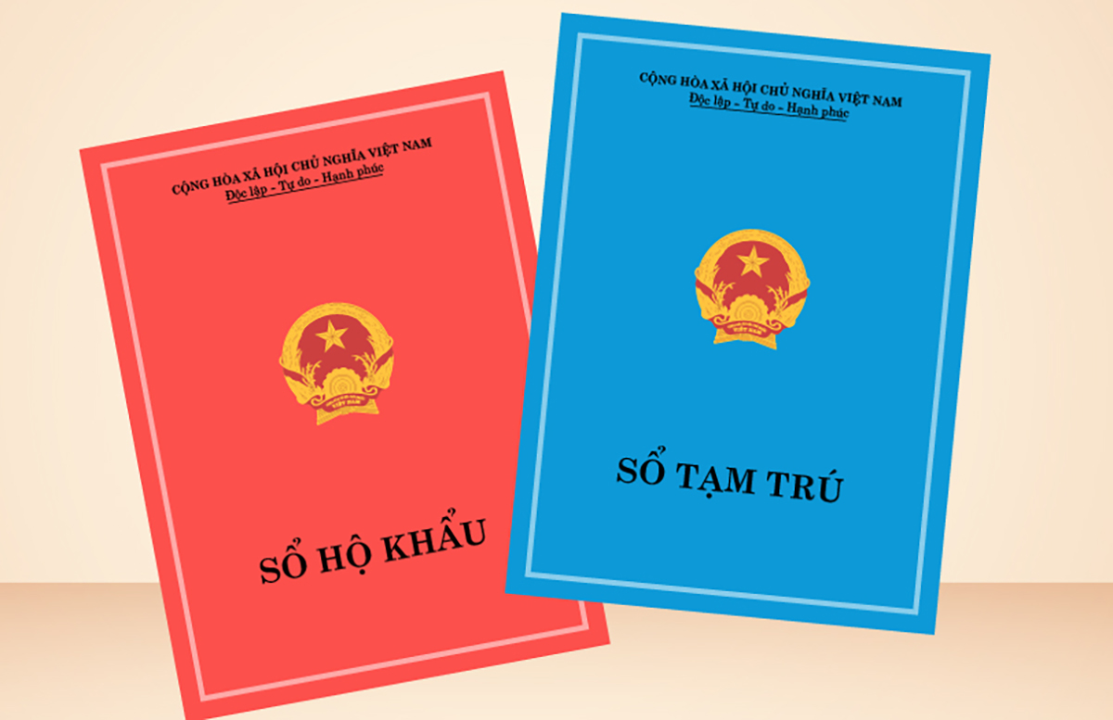
Mẫu đơn xin xác nhận tạm trú mới nhất 2025 (nguồn internet)
3. Mẫu đơn xin xác nhận tạm trú mới nhất năm 2025
3.1. Mẫu đơn xin xác nhận tạm trú
CỘNG HÒA XÃ HỘI CHỦ NGHĨA VIỆT NAM
Độc lập - Tự do - Hạnh phúc
......................, ngày….....tháng….......năm…...…
ĐƠN XIN XÁC NHẬN TẠM TRÚ
Kính gửi: Công an xã/ phường/ thị trấn.............................................................................
Tôi tên là: ……………………………………………………………………………….
Ngày sinh: ………………………………………………………………………………
Số CMND:.................................. Cấp tại:............................. Ngày:.................................
Địa chỉ thường trú: ...........................................................................................................
Nay tôi làm đơn này kính xin Công an xã/ phường/ thị trấn .................................. xác nhận cho tôi đã tạm trú tại địa chỉ... từ ngày..... tháng...... năm....... đến ngày...... tháng..... năm.....
Lý do:................................................................................................................................
Trong thời gian tạm trú tại tôi xin hứa thực hiện tốt các nội quy, quy định về an ninh trật tự của địa phương. Nếu tôi vi phạm tôi xin chịu hoàn toàn trách nhiệm.
Tôi xin chân thành cảm ơn!
Xác nhận của Công an xã/phường/thị trấn | Người làm đơn  (Ký và ghi rõ họ tên)

3.2. Mẫu đơn xin xác nhận tạm trú cho người nước ngoài
Tên cơ sở lưu trú:………… ⁽¹⁾  Địa chỉ:……………………….  Điện thoại: …………………... | CỘNG HÒA XÃ HỘI CHỦ NGHĨA VIỆT NAM  Độc lập – Tự do – Hạnh phúc  ……., ngày ….. tháng ….. năm ……
PHIẾU KHAI BÁO TẠM TRÚ CHO NGƯỜI NƯỚC NGOÀI
Kính gửi:…………………………………………………………………………………
Họ và tên: ………………………………………………………………………………..
Giới tính: ………………………………………………………………………………...
Ngày sinh: ……………………………………………………………………………….
Quốc tịch: ……………………………………………………………………………….
Loại, số hộ chiếu ⁽²⁾: ……………………………………………………………………
Loại, thời hạn, số, ngày cấp, cơ quan cấp thị thực ⁽³⁾: ………………………………….
Ngày, cửa khẩu nhập cảnh ⁽⁴⁾: ………………………………………………………….
Mục đích nhập cảnh: ……………………………………………………………………
Tạm trú (từ ngày đến ngày): ……………………………………………………………
Xác nhận  (của đơn vị tiếp nhận) | Đại diện cơ sở lưu trú  (Ký, ghi rõ họ tên)
Ghi chú:
(1) Cơ sở lưu trú du lịch, nhà khách, khu nhà ở cho người nước ngoài làm việc, lao động, học tập, thực tập, cơ sở khám bệnh, chữa bệnh, nhà riêng, hoặc cơ sở lưu trú khác theo quy định của pháp luật.
(2): Ghi rõ số, loại hộ chiếu (phổ thông, công vụ...);
(3): Nếu nhập cảnh theo diện miễn thị thực thì ghi “Miễn thị thực”; nhập cảnh bằng giấy tờ khác thì ghi rõ theo thứ tự: loại giấy tờ (thị thực, thẻ tạm trú, giấy miễn thị thực, thẻ ABTC), số, thời hạn, ngày cấp, cơ quan cấp.
(4): Ghi ngày, tháng, năm, cửa khẩu nhập cảnh lần gần nhất;
Bạn có thể tải mẫu đơn xác nhận tạm trú TẠI ĐÂY.
4. Thủ tục xin xác nhận tạm trú
Bước 1: Chuẩn bị hồ sơ đăng ký tạm trú.
Chứng minh nhân dân hoặc thẻ căn cước, Sổ hộ khẩu gia đình, Hợp đồng thuê nhà, Giấy chứng nhận đăng ký kết hôn (nếu đã cưới vợ hoặc chồng), Tờ khai đăng ký tạm trú theo mẫu do công an phường, xã, thị trấn cung cấp.
Bước 2: Tiến hành nộp hồ sơ đăng ký tạm trú
Sau khi đã chuẩn bị hồ sơ đăng ký tạm trú hoàn chỉnh công dân đến nộp hồ sơ tại công an xã, phường, thị trấn nơi tạm trú. Cán bộ tiếp nhận hồ sơ sẽ đối chiếu với các quy định của pháp luật đang hiện hành về việc cư trú.
Trường hợp hồ sơ đăng ký tạm trú đầy đủ, hợp lệ thì tiến hành viết biên nhận trao cho người nộp.
Trường hợp hồ sơ, giấy tờ đủ điều kiện nhưng thiếu thành phần, biểu mẫu, giấy tờ kê khai chưa chính xác, chưa đầy đủ thì cán bộ tiếp nhận hồ sơ đăng ký tạm trú có trách nhiệm hướng dẫn người đến nộp hồ sơ chỉnh sửa và bổ sung. Trường hợp hồ sơ không đủ điều kiện thì không tiếp nhận và trả lời bằng văn bản cho công dân, nêu rõ lý do không tiếp nhận.
Thời gian để công dân được đăng ký tạm trú và cấp sổ tạm trú là 2 ngày làm việc tính từ ngày nộp hồ sơ đầy đủ.
Bước 3: Đến nhận kết quả đăng ký tạm trú theo hẹn
Trường hợp được giải quyết thủ tục đăng ký tạm trú thì nộp lệ phí và nhận sổ tạm trú. Trường hợp không được giải quyết thủ tục đăng ký tạm trú tạm vắng thì sẽ nhận lại bộ hồ sơ đăng ký đã nộp, kiểm tra lại giấy tờ, tài liệu trong hồ sơ, nhận văn bản về việc không giải quyết đăng ký tạm trú và ký nhận vào hồ sơ theo dõi.
Trên đây là mẫu xác nhận tạm trú. Hy vọng bài viết sẽ hữu ích cho bạn khi bạn tìm hiểu về cách làm giấy tạm trú trong thời gian tới.

